Elementy montażowe Raspberry Pi
Wysokiej jakości dobrze dopasowane <strong>elementy montażowe Raspberry Pi</strong> zapewnią, że każda stworzona przez Ciebie konstrukcja będzie odpowiednio wytrzymała i stabilna.

Wysokiej jakości elementy montażowe Raspberry Pi
Każdy kto tworzy projekty i konstrukcje w oparciu o wydajny minikomputer Raspberry Pi wie, że do jego działania niezbędna jest nie tylko wiedza i techniczne umiejętności, ale także wykorzystane elementy montażowe Raspberry Pi. Stosując wysokiej jakości dopasowane podzespoły zyskujemy pewność, że stworzona konstrukcja będzie stabilna, wytrzymała i wyglądała bardzo profesjonalnie. Pamiętajmy, że samo wykonanie projektu to jedna część, kolejną jest prawidłowe i trwałe połączenie ze sobą wszystkich podzespołów i układów. Zapewni to poprawne działanie konstrukcji wykorzystującej wydajny minkomputer.

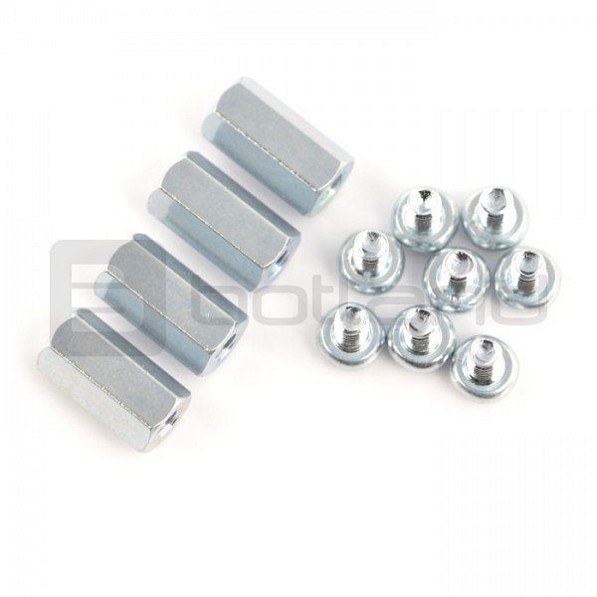
Elementy montażowe w ofercie sklepu Botland
Internetowy sklep elektroniczny Botland posiada w swojej ofercie najwyższej jakości elementy montażowe do Raspberry Pi. Dysponujemy wieloma elementami w skład, których wchodzą dystanse metalowe o różnej długości, listwy męskie i żeńskie goldpin, wtyki oraz zestawy radiatorów wpływających na wydajność wykorzystanych podzespołów. Cały asortyment znajdziesz tutaj: https://botland.com.pl/761-elementy-montazowe-raspberry-pi
Nie ważne czy projektujesz i tworzysz proste, czy też zaawansowane konstrukcje wybieraj elementy montażowe wykonane z najlepszych materiałów, dzięki którym twoje konstrukcje będą niezawodne.

